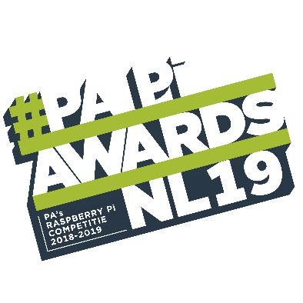** PA RASPBERRY PI COMPETITIE 2018 - 2019**

**INZENDFORMULIER**

|  |  |
| --- | --- |
| NAAM CONTACTPERSOON (voor- en achternaam, aanwezig bij de finale op 18 april) |  |
| E-MAILADRES |  |
| TELEFOONNUMMER |  |
| NAAM VAN DE SCHOOL |  |
| TEAM NAAM |  |
| NAMEN EN LEEFTIJD VAN DE TEAMLEDEN (voor- en achternaam aanwezig bij de finale op 18 april) | 1.  2.  3.  4.  5.  6. |

|  |  |
| --- | --- |
| SAMENVATTING  Een korte samenvatting van het project (max. 500 woorden) |  |
| BEWIJS / DEMONSTRATIE DAT DE UITVINDING WERKT  Dit zouden foto´s of een video kunnen zijn om te tonen dat de inzending werkt   *(Voeg de foto´s of een link naar de video hier of in de email)* |  |
| SOFTWARE & HARDWARE  Materialen die je hebt gebruikt om het project te laten werken *(voeg hier de bon toe of vermeld wat de kosten zijn geweest en wat er extra is gebruikt)* |  |
| SOURCE CODE  Voor de nieuw gemaakte software |  |
| INSTRUCTIES  Een uitgebreide beschrijving van hoe de uitvinding is gebouwd, zodat anderen kunnen begrijpen wat het team heeft gebouwd en ook hoe dat is gebouwd. Dit bevat tenminste: een overzicht van alle software modules en eventuele aanvullende hardware, publieke software code, instructies en een video presentatie van maximaal 5 minuten op een publieke site om video’s te delen, zoals YouTube |  |
| BENODIGDE APPARATUUR OP 18 APRIL  We zullen zorgen voor een stand, stoelen, stopcontact en WiFi) | *Let op, je bent verplicht om je eigen Raspberry Pi, toetsenbord en muis (en laptop) mee te nemen, indien nodig op de dag* |
| KORTE SAMENVATTING VAN HET PROJECT  (Dit wordt gebruikt voor de gids van de juryleden) | Beschrijving van het project in 1 zin:  Korte samenvatting (maximaal 100 worden!) |